GB
中 华 人 民 共 和 国 国 家 标 准
GB 16691—XXXX
代替GB 16691—1996 GB 16692—1996

便携式丁烷气灶及气瓶
Portable butane cooker and gas cylinders
（征求意见稿）

XXXX－XX－XX发布 XXXX－XX－XX实施
中华人民共和国 | 发布
国家质量监督检验检疫总局 | 发布
GB 16691－XXXX
目 次
前言 ……………………………………………………………………………………………Ⅱ
1 范围 ………………………………………………………………………………………… 1
2 规范性引用文件 …………………………………………………………………………… 1
3 术语和定义 ………………………………………………………………………………… 1
4 型号编制 …………………………………………………………………………………… 1
5技术要求 …………………………………………………………………………………… 2
6试验方法 …………………………………………………………………………………… 7
7 检验规则 ………………………………………………………………………………… 20
8 标志、包装、运输、贮存 ……………………………………………………………… 22
附录A（规范性附录）便携灶用丁烷气瓶 ……………………………………………………24
附录B（规范性附录）丁烷气的加臭测定法 …………………………………………………32

GB 16691－XXXX
前 言
本标准为条文强制性标准，标准中的5.1.1; 5.1.2; 5.1.5.9;5.1.7; 5.2.1.12; 5.2.1.13; 5.2.1.16; 5.2.1.20; 5.2.1.21;A6.1(除C.D.E.F.I..J外);A6.3; A7.5.2;A7.5.3;A7.5.6;A10为强制性条文，其余为推荐性条文。
本标准与日本JIS S 2147-1998《便携式液化石油气灶》和JIS S 2148-1998《液化石油气容器》的一致程度为非等效。
本标准与JIS S 2147-1998和JIS S 2148-1998相比，主要变化如下：
——对便携式丁烷灶产品性能要求中，燃烧产生的一氧化碳浓度要求比原标准有所提高；
——增加了耗气量精度要求，熄火保护装置的性能要求；
——删除了气瓶内压项目，改为测量气瓶温度；
——修订了调压器耐用性及耐温项目测试内容；
——对便携灶用丁烷气瓶尺寸参数中增加了气瓶的容积要求，以防止容积小，减少不安全因素；
——增加了检验规则一章，该章是按我国现行标准GB 2828和GB 2829的要求并考虑到该产品的特殊性进行编写的。
本标准代替GB 16691-1996《便携式丁烷气灶》和GB 16692-1996《便携灶用丁烷气瓶》。
本标准与GB 16691-1996和GB 16692-1996相比，主要变化如下：
——扩充了干烟气中CO百分比浓度的计算公式；
——增加了熄火保护装置的性能要求；
——增加了气瓶安装时防止误操作的检验项目；
——删除了气瓶内压项目，改为测量气瓶温度；
——修订了调压器耐用性及耐温项目测试内容。
本标准由中华人民共和国建设部提出。
本标准由建设部城镇燃气标准技术归口单位中国市政工程华北设计研究院归口。
本标准起草单位：………………..
本标准主要起草人：……………………
本标准为第一次修订。

GB 16691－XXXX
便携式丁烷气灶及气瓶
1 范围
本标准规定了便携式丁烷气灶 (以下简称便携灶) 及气瓶的定义、技术要求、试验方法、检验规则和标志、包装、运输、贮存。
本标准规定的便携灶使用附录A “便携灶用丁烷气瓶”规定的气瓶。
2 规范性引用文件
下列文件中的条款通过本标准的应用而成为本标准的条款。凡是注日期的引用文件，其随后的所有修改单（不包括勘误的内容）或修订版均不适用于本标准，然而，鼓励根据本标准达成协议的各方研究是否可使用这些文件的最新版本。凡是不注日期的引用文件，其最新版本适用于本标准。
GB/T 1690 硫化橡胶耐液体试验方法
GB/T 1740 漆膜耐湿热测定法
GB/T 1765 测定耐湿热 耐盐雾 耐候性(人工加速)的漆膜制备法
GB/T 1771 色漆和清漆耐中性盐雾性能的测定
GB/T 2828.1 计数抽样检验程序 第1部分：按接收质量限（AQL）检索的逐批检验抽样计划
GB/T 2829 周期检验计数抽样程序及表(适用于对过程稳定性的检验)
GB 2903 铜-铜镍(康铜)热电偶丝
GB 3772 铂铑10-铂热电偶丝
GB/T 16411 家用燃气用具的通用试验方法
GB 3768 声学 声压法测定噪声源声功率级 反射面上方采用包络测量表面的简易法
QB/T 3826 轻工产品金属镀层和化学处理层的耐腐蚀试验方法 中性盐雾试验（ＮＮＳ）
QB/T 3832 轻工产品金属镀层腐蚀试验结果的评价
3 术语和定义
3.1 耗气量 butane consumption
单位时间内便携灶所耗用的丁烷气质量(g／h)。
3.2 额定耗气量 rated butane consumption
设计规定便携灶的耗气量(g／h)。
3.3 过压切断装置 high-pressure cut-off device
当气瓶压力达到一定数值时自动将气瓶与灶体脱开或将气路关闭的装置。
4 型号编制
4.1 便携灶用汉语拼音字头BDZ表示。
4.2 便携灶的额定耗气量用阿拉伯数字表示(g／h)。
4.3 改型号用英文字母A、B、C……
例：
B | D | Z | — | 160 | — | B | 型

改型号
额定耗气量
便携式丁烷气灶
上例表示便携式丁烷气灶额定耗气量为160g／h，第二次改型。
5 技术要求
5.1 性能要求
便携灶的性能要求应符合表1的规定：
表1 便携灶性能要求
条款 |  | 项目 |  | 性能要求 |  |  |  | 试验方法
5.1.1 |  | 丁烷气通路的  气密性 |  | 气瓶出口至调压器 |  |  | 不漏气 | 6.4
 |  |  |  | 调压器至阀门（包括旋塞阀、电磁阀等） |  |  | 不漏气 | 6.4
 |  |  |  | 阀门至火孔 |  |  | 不漏气 | 6.4
5.1.2 |  | 丁烷气通路  的耐压 |  | 无泄漏、无变形和损坏 |  |  |  | 6.5
5.1.3 |  | 耗气量准确度 |  | -12%～+12% |  |  |  | 6.6
5.1.4.1 |  | 燃烧状态 | 正常使用状态 | 火焰传播速度小于4s，且无爆燃现象 |  |  |  | 6.7
5.1.4.2 |  | 燃烧状态 | 正常使用状态 | 无离焰现象 |  |  |  | 6.7
5.1.4.3 |  | 燃烧状态 | 正常使用状态 | 无熄火 |  |  |  | 6.7
5.1.4.4 |  | 燃烧状态 | 正常使用状态 | 火焰均匀 |  |  |  | 6.7
5.1.4.5 |  | 燃烧状态 | 正常使用状态 | 无回火 |  |  |  | 6.7
5.1.4.6 |  | 燃烧状态 | 正常使用状态 | 燃烧噪声65dB以下 |  |  |  | 6.7
5.1.4.7 |  | 燃烧状态 | 正常使用状态 | 熄火噪声 |  |  |  | 6.7
5.1.4.8 |  | 燃烧状态 | 正常使用状态 | CO的浓度应小于0.05%，耐用性试验后应小于0.14% |  |  |  | 6.7
5.1.4.9 |  | 燃烧状态 | 正常使用状态 | 无黑烟 |  |  |  | 6.7
5.1.4.10 |  | 燃烧状态 | 正常使用状态 | 正常燃烧时黄烟不接触电极 |  |  |  | 6.7
5.1.4.11 |  | 燃烧状态 | 使用超大型锅 | 无火焰晃动、模糊与刺激性气味 |  |  |  | 6.7
5.1.5.1 |  | 温升 | 正常时的温升 | 操作时手必须触及的部位 |  | 金属部位25K以下 |  | 6.8
5.1.5.2 |  | 温升 | 正常时的温升 |  |  | 非金属部位35K以下 |  | 6.8
5.1.5.3 |  | 温升 | 正常时的温升 | 操作时手可能触及的部位 |  | 65K以下 |  | 6.8
5.1.5.4 |  | 温升 | 正常时的温升 | 操作时手不易触及的部位 |  | 105K以下 |  | 6.8
5.1.5.5 |  | 温升 | 正常时的温升 | 阀门表面 |  | 50K以下 |  | 6.8
5.1.5.6 |  | 温升 | 正常时的温升 | 调压器表面 |  | 35K以下 |  | 6.8
5.1.5.7 |  | 温升 | 正常时的温升 | 点火装置表面 |  | 50K以下或经耐热试验后不影响使用 |  | 6.8
5.1.5.8 |  | 温升 | 正常时的温升 | 干电池表面 |  | 20K以下 |  | 6.8
5.1.5.9 |  | 温升 | 正常时的温升 | 气瓶底部表面 |  | 0 K以下（连续监测30min内最高值） |  | 6.8
5.1.5.10 |  | 温升 | 正常时的温升 | 灶体下面木台表面 |  | 65K以下 |  | 6.8
5.1.5.11 |  | 温升 | 使用超大型锅 | 灶体下面木台表面 |  | 100K以下 |  | 6.8
5.1.6 | 电点火性能 |  |  | 10次点火中有8次可以点燃，并无连续不点燃及爆燃现象 |  |  |  | 6.9
5.1.7 | 过压切断装置的动作性能 |  |  | 在0.4MPa～0.7MPa范围内动作。对于关闭气路结构形式的便携灶，装置动作后气体通路不应再自动开启 |  |  |  | 6.10
5.1.8 | 熄火保护装置 |  |  | 开阀时间≤15s，闭阀时间≤60s |  |  |  | 6.11
5.1.9.1 |  | 耐用性 | 旋塞阀 | 6000次 |  | 不漏气，且无影响使用的故障 |  | 6.12
5.1.9.2 |  | 耐用性 | 电点火装置 | 6000次 |  | 符合电点火性能要求 |  | 6.12
5.1.9.3 |  | 耐用性 | 熄火保护装置 | 6000次 |  | 符合熄火保护装置性能要求，且无影响使用的故障 |  | 6.12
5.1.9.4 |  | 耐用性 | 电磁阀 | 15000次 |  | 不漏气，且无影响使用的故障 |  | 6.12
5.1.9.5 |  | 耐用性 | 调压器 | 常压时  （0.2MPa） | 15000次 | 耗气量变化值小于5 % |  | 6.12
5.1.9.6 |  | 耐用性 | 调压器 | 高压时  （过压切断装置动作的压力） | 500次 | 耗气量变化值小于5 % |  | 6.12
5.1.9.7 |  | 耐用性 | 过压切断装置 | 500次 |  | 不漏气，且符合过压切断装置的动作性能要求 |  | 6.12
5.1.9.8 |  | 耐用性 | 气瓶与便携灶的连接处 | 3000次 |  | 不漏气 |  | 6.12
5.1.10 | 热效率 |  |  | 45%以上 |  |  |  | 6.13
5.2 结构与尺寸
5.2.1 一般结构
便携灶及其各部件的设计，均应考虑到不漏气、防火灾等安全性与耐久性。在正常运输、安装、使用条件下，不应损坏、不应产生影响使用的变形；加工制造尺寸均应符合设计要求；符合下列各项要求。
5.2.1.1 由外部可以看清便携灶燃烧器的燃烧状态；
5.2.1.2 易用火柴、点火器等点燃燃烧器；
5.2.1.3 使用或清扫时，手可触及部位应光滑；
5.2.1.4 清扫时需要拆卸的部件能用普通工具拆卸、安装；
5.2.1.5 组装用的螺钉应牢靠，维修、检查需要拆卸的部件，应经受住反复装卸：
5.2.1.6丁烷气通路应符合下列规定：
a) 气体管路不得安装在过热或受腐蚀的地方，或者采取不妨碍使用的防护措施；
b) 连接部分无论用焊接、螺纹连接或法兰连接都应严密不漏气；
c) 装有5.2.2规定的旋塞阀；
d) 装有5.2.3规定的喷嘴；
e) 装有5.2.4规定的燃烧器。
5.2.1.7 装有5.2.6规定的锅支架。
5.2.1.8 装有5.2.7规定的承液盘。
5.2.1.9 气瓶的拆卸应方便、灵活、可靠。
5.2.1.10 气瓶应水平安装，安装错位时，不能使用。
5.2.1.11 气瓶安装状态，气瓶与灶体连接处不能有丁烷气漏出。
5.2.1.12正常使用状态，备用气瓶不能放入灶体内。
5.2.1.13 旋塞阀处于开启状态，气瓶应无法安装。
5.2.1.14 安装气瓶的盒内应不能存留丁烷气。
5.2.1.15 装有调压器。
5.2.1.16 装有5.2.9规定的过压切断安全装置。
5.2.1.17 便携灶使用的其它装置（未使用的除外）应符合下列规定。
a) 调风板符合5.2.5的规定；
b) 电点火装置符合5.2.8的规定；
c) 熄火保护装置符合5.2.10的规定。
5.2.1.18 正常使用状态，除支腿以外，其他部位不得接触台面。
5.2.1.19 在正常安装使用情况下应不容易移动或翻倒。
5.2.1.17 根据6.2.2试验，在任一方向倾斜10°以下的角度时，便携灶不应翻倒及可能引起火灾的部件移动或脱落。
5.2.1.18 根据6.2.3进行的振动及下落试验后无漏气、无损坏，并符合燃烧状态要求。
5.2.1.19 根据6.2.5.b)试验，在正常荷载作用下，不应产生破损及影响使用的变形。
5.2.1.20 正常使用状态，由气瓶放出的燃料是气体状态。
5.2.1.21 根据6.2.6试验，承液盘与锅支架倒着放置时不能点火，或锅等不能稳定放置。
5.2.1.23 根据6.2.6.2试验，灶体和气瓶的连接，气瓶放置不正确时，应不能轻松的连接。
5.2.2 旋塞阀
旋塞阀应符合下列规定。
a) 气路通畅、开闭灵活可靠；
b) 标有开关方向，开为逆时针。
5.2.3 喷嘴
喷嘴应设在不易被灰尘、脏物等堵塞的位置或状态。
5.2.4 燃烧器
燃烧器应符合下列规定：
a) 铆接、焊接及其他部位没有妨碍使用的缺陷；
b) 火孔制作正确，不得产生影响燃烧的变形；
c) 和其它关联部件如喷嘴、电点火器应能保持其正确的相对位置，在正常使用时不应移动或脱落；
d) 除必须受热的部位以外，其他部位不得因受热而损伤；
e) 容易清扫。
5.2.5 调风板
调风板应符合下列规定：
a) 风量调节简便（使用时无需调节的除外），灵活可靠，正常使用时不应改变设定的位置；
b) 调风板手柄要位于容易进行操作的位置，操作灵活可靠，且要标出开关的方向。
5.2.6 锅支架
锅支架应符合下列规定：
a) 根据6.2.5a)确认，具有经得起正常使用的强度；
b) 在正常使用状态下稳定。
5.2.7 承液盘
承液盘应符合下列规定：
a) 具有能承接溢出液汁的形状，
b) 不用工具可以拆下安装。但对承液盘与上盖板是一体的结构，可使用常用工具拆卸(灶具内部易于清扫的除外)。
5.2.8 电点火装置
5.2.8.1 利用电热丝点火的便携灶，应符合下列规定。
a) 点火电热丝与燃烧器的相对位置应固定；
b) 干电池、点火用电热丝等消耗品易于更换。
5.2.8.2 利用放电火花作电点火的，应符合下列规定；
a) 使用的干电池容易更换；
b) 电极安装在不经常接触黄焰的位置；
c) 电极与燃烧器的对应位置及电极间隙正常使用时固定不变，
d)高压配线与不带电的金属部分之间的距离应大于电极间隙，或具有良好的绝缘，使点火时不漏电；
e) 正常使用时，手可触及的高压配线，应有绝缘措施(5MΩ以上)。
5.2.9 过压切断装置
过压切断装置应符合下列要求
a) 便携灶气路高压侧压力在0.4～0.7MPa范围内能将气路自动关闭；或能将气瓶自动卸下,以停止供气。
b) 对于在0.4～0.7MPa范围内关闭气体通路的灶体，在气体通路关闭后，供气压力变化后，气路也不能再自动打开。
5.2.10 熄火保护装置
熄火保护装置，应符合下列要求
a） 燃烧器未点燃、意外熄火或火焰检测器失效时，应能关闭燃烧器的燃气通路；
b） 火焰检测器与燃烧器的相对位置，在正常使用状态下应保持不变。
5.3 材料
用在灶具上的材料，在正常使用及最不利的条件下要能承受可能来自机械、化学和耐热的作用，并且应满足下列各项规定。
5.3.1 除衬垫类及密封材料以外的与丁烷气接触的材料应选用合适的耐热和耐腐蚀材料，从气瓶连接处到喷嘴托架入口350℃不熔化，从喷嘴托架到火孔500℃不熔化，并应符合下列规定：
a) 根据6.3.1按规定的温度进行耐热试验，不容化、不变形。
b） 根据6.3.2a)进行24h试验，不腐蚀。
c） 根据6.3.2b)进行24h试验，无锈蚀、膨胀及剥离。
d） 经6.3.4规定的钢球冲击试验，搪瓷部分不脱落。
5.3.2 气路部位使用的衬垫类、密封材料及其它金属以外的保持气密材料，应符合下列规定：
a) 作衬垫用的橡胶、塑料等材料，按6.3.3a)试验时，质量变化率应小于20％，并且不应有影响使用的软化、变质等现象；
b) 作密封材料用的密封脂按6.3.3b)试验时，当丁烷气温度20℃时质量变化率小于10％，丁烷气温度4℃时质量变化率小于25％。
5.3.3 导电材料应为铜及其合金，或者具有同等以上电气的、热的和机械的稳定性不锈或不易锈的材料。
5.3.4 气路、燃烧部位及靠近电气装置附近的保温材料、隔热材料等，按6.3.5进行耐热性试验时应不燃烧，或者即便燃烧，在熄灭火源时，1min以内应自行熄灭。
5.3.5 调风板、锅支架、承液盘应采用500℃不熔化、不易燃、耐腐蚀材料。
5.3.6 便携灶支腿应符合下列规定：
a) 与台面接触的部位应采用橡胶或其他不易滑动的材料；
b) 与台面接触的橡胶或其他非金属材料，按6.3.6进行试验时，应无妨碍使用的变形；
c) 接触台面部位用的橡胶，其硬度HS(邵尔A)应为50～90。
5.3.7 燃烧器底座应采用不易燃的耐腐蚀材料。
5.4 外观要求
便携灶外壳平整，表面处理均匀，无皱纹、裂痕、脱漆、掉瓷及其他明显的外观缺陷。
6 试验方法
6.1 试验条件
6.1.1 实验室条件
实验室在项目无特殊规定时，应具备下列条件，但按试验项目要求不影响试验结果时，也可不按此规定。
a) 实验室温度为(20±15)℃，试验过程中的温度变化应小于5K。实验室温度应在距便携灶水平1m外测定，将温度计的探头固定在和与便携灶的顶面大致相同的高度，在前、左、右三处测定，取其平均值为室温，但温度计的探头部分，不应受便携灶排出的烟气、辐射热等的影响。
b) 实验室内空气中的CO含量不超过0.002％，CO₂含量不超过0.2％，且不应有影响燃烧的气流。
6.1.2试验气及气瓶
应使用附录A“便携灶用丁烷气瓶”规定的丁烷气及气瓶。
6.1.3 试验仪器仪表
试验仪器仪表见表2。
表2试验仪器仪表
检验项目 | 名称 | 规格 | 最小刻度
室温 | 温度计 | 0～50℃ | 0.5℃
燃气温度 | 温度计 | 0～50℃ | 0.5℃
水温 | 温度计 | 0～100℃ | 0.5℃
表面温度 | 表面温度计 | 0～250℃ | 2.0℃
大气压力 | 动槽式水银气压计 | 81～107kPa | 0.1kPa
大气压力 | 定槽式水银气压计 | 81～107kPa | 0.1kPa
大气压力 | 空盒式气压计 | 81～107kPa | 0.1kPa
燃气成分 | 色谱仪
O₂ | 热磁仪、红外仪或燃烧效率测定仪 | 0～21% | 0.1%
CO | 色谱仪、红外仪或燃烧效率测定仪 | 0～0.2% | 0.001%
CO₂ | 色谱仪、红外仪 | 0～20% | 0.1%
噪声 | 声级计 | 40～120dB | 0.5dB
时间 | 秒表 |  | 0.1s
风速 | 风速仪 | 0～10m/s | 0.1m/s
丁烷气与空气压力 | 压力表 | 0～1.6MPa | 0.05MPa
丁烷质量 | 天平 | 0～500g | 0.5g
尺寸 | 千分尺 |  | 0.01mm
尺寸 | 卡尺 |  | 0.02mm
尺寸 | 钢直尺 | 1000mm | 1mm

6.2 结构与尺寸
6.2.1 一般试验方法
无特殊规定的项目，可按5.2规定的内容采用目测、测量、操作及试验仪器仪表进行试验。
6.2.2 倾斜翻倒试验
倾斜翻倒试验是将便携灶置于倾斜试验机(或试验台)的水平位置上将试验机(或试验台)上的便携灶放置面慢慢倾斜到10°时，检查是否有翻倒和可能引起火灾的部件有无移动或脱落现象。
6.2.3 振动及下落试验
振动及下落试验，按下列要求试验后，根据6.4规定丁烷气通路气密性试验方法及6.7.1规定的通常使用状态的试验方法，检查是否符合表1中丁烷气通路气密性及通常使用状态燃烧状态各项性能。
6.2.3.1 振动试验
把包装运输状态下的便携灶固定在振动试验机上。振动频率为10Hz。全振幅5mm，上下、左右各振动30min。
6.2.3.2 下落试验
a) 将便携灶装上气瓶，直接设置成可点火状态后，使灶具的燃烧器朝上由30cm高落在水平的木制地板上。
b) 把包装运输状态下的便携灶，使燃烧器朝上由1m高度落到水平地面上。
6.2.4 电点火装置的结构
利用放电火花的电点火装置结构试验用下列方法：
a) 电极位置[5.2.8b)]用目测或按6.7.1.3j)检查；
b) 电极的固定[5.2.8c)]采用目测。
6.2.5 载荷试验
载荷试验应按下列规定：
a) 锅支架 将锅支架水平地放置在固定盘上，其中央部位加上49N静负荷(直径260mm的重物)持续5min，用目测检查有无变形和损坏现象；
b) 便携灶 将便携灶水平置于坚固的平台上，在便携灶的各个支架中央加49N静负荷(直径260mm的重物)，用目测检查有无变形和损坏现象。
6.2.6误操作防止试验，按下列方法
6.2.6.1 承液盘等误安装防止试验，目测检查承液盘翻转或承液盘与锅支架分离结构拿掉支架状态放置试验用锅进行点火操作，检查试验用锅是否能稳定的放置或能否进行点火操作。
6.2.6.2 气瓶误安装防止试验
a) 试验用气瓶采用附录A中表3（气瓶及气瓶外形尺寸）中规定的最大杆长度的气瓶；
b) 把气瓶从正确的位置弄错位进行安装操作，给操作扭中央加150N力（旋转式加100N.cm力矩）3s，检查能否安装上；
c) b)试验后正常的使用状态检查表1中丁烷气通路气密性，点火性能及过压切断装置的动作性能并检查是否符合5.2.1.8和5.2.1.12。
6.3 材料试验
6.3.1 耐热性能
将材料试样装入高温炉中，使炉内温度慢慢升到规定的温度后，恒温1h，用目测或分析试样的温升记录检查有无变形或熔化现象。
6.3.2 耐腐蚀性试验
a) 电镀件盐雾试验
把电镀件放入规定的盐水喷雾设备中，在（35±2）℃温度下，以浓度5%的盐水溶液进行喷雾，物化空气压力为（70～100）kPa，时间为（24～72）h。取出试样，检测腐蚀程度。试验方法按GB/T 3826-1999执行，质量评定QB/T 3832-1999执行。
b) 涂漆试样耐盐雾试验
按GB/T 1765-1979的规定制备试样，然后进行盐水喷雾试验，试验方法按GB/T 1771-1999的有关规定执行，腐蚀程度按GB/T 1740-1979的规定评定。
6.3.3 耐丁烷气性能试验
a) 衬垫用的橡胶、塑料试验方法
把预先测量出质量的三个试样，放在温度为（5～25）℃的正戊烷中浸泡72h后，取出放在空气中24h，然后计算三个试样各自质量变化率相加平均值。
b) 密封脂材料试验方法
称取1g密封材料涂于铝片上，在室温下放置24h后，放入图1所示试验设备中。打开旋塞A和B，用丁烷气把内部空气排出，关闭B旋塞，保持U型管内燃气压力为5.0kPa，并在（20±1）℃和（40±1）℃条件下，分别放置1h，然后计算密封材料变化率。
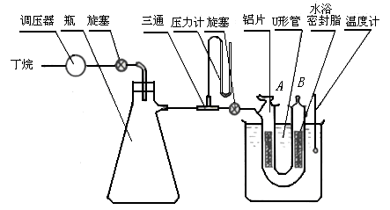
图1 密封脂耐丁烷气试验装置
6.3.4 钢球冲击试验
把经过搪瓷材料处理的试样放在相应尺寸的木板上，用直径为30mm的钢球从300mm高处自由落下，冲击在试样上，试样的搪瓷应无脱落。
6.3.5 耐燃性试验(保温、隔热材料)
在材料均匀的地方，取长（150±1）mm、宽（50±1）mm、厚（13±1）mm的试样放在图2所示的装置上，用火烧1min然后撤火，目测试样是否燃烧。当试样产生燃烧时，测定从燃烧开始到自行熄灭的时间。
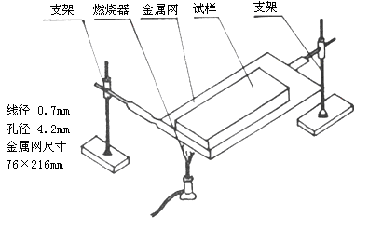
图2耐燃性试验装置
6.3.6 耐油性试验
用于支脚的橡胶等的耐油性试验，是将试样浸泡在温度20℃±15℃的食用油内(豆油等)24h，检查有无妨碍使用的变形。
6.4 丁烷气通路的气密性试验
6.4.1 气瓶出口至调压器
按图1所示的试验装置接好气源，阀门全开，加压0.9MPa，用试验液检查各部位有无漏气现象。对于安装有气瓶脱落形过压切断装置的便携灶，试验压力为装置动作的压力。
6.4.2 调压器至阀门
便携灶装上气瓶，阀门置于关闭状态，用试验液或检查火等检查各部位有无漏气现象。
6.4.3阀门至火孔
将阀门开启，点燃燃烧器，用检查火检查各部位有无漏气现象。
6.5 丁烷气通路的耐压试验
将便携灶接在图3所示的试验装置上，阀门全开，在气瓶出口与调压器之间加压1.3MPa持续1min，目测检查调压器的高压侧是否有漏气、变形及损坏现象。该试验应在过压切断装置不动作的情况下进行。
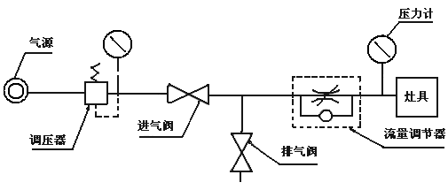
图3 耐压、气密性试验装置
6.6 耗气量准确度试验
6.6.1 试验条件
试验条件规定如下：
a) 试验用气瓶是用6.1.2规定的试验气瓶在（20～25）℃的空气中放置2h以上；
b) 试验室温度为（20～25）℃；
c) 便携灶的设置状态是将阀门开至最大，试验用锅按表3所规定的尺寸，注水量为锅深度的1/2以上，可调空气量的燃烧器调节为燃烧处于良好的状态。
6.6.2 试验方法
对3个气瓶各进行30min的燃烧试验，按式(1)计算耗气量。用式(2)计算耗气量准确度。
$W=\frac{2}{3}×\sum_{i=1}^{3}{\left(W_{0i}−W_{i}\right)}$ ……………………………………(1)
式中：
$W$——耗气量，g／h；
$W_{0i}$——试验前气瓶质量，g；
$W_{i}$——试验后气瓶质量，g，
$i$——1、2、3。
$\text{耗气量准确度}=\frac{\text{实测耗气量}−\text{额定耗气量}}{\text{额定耗气量}}×\text{100}\text{\%}$ …………………(2)

表3 试验用锅规格尺寸
燃气消耗量g/h | 锅的公称尺寸cm | 测热效率时的水量kg
≤90 | 14 | 0.65
≤115 | 16 | 1.0
≤145 | 18 | 1.4
≤175 | 20 | 2.0
≤210 | 22 | 2.7
≤250 | 24 | 3.5
＞250 | 26 | 4.4
— | 28 | —
— | 30 | —
— | 32 | —

6.7 燃烧状态试验
6.7.1 正常使用状态
6.7.1.1 试验条件
试验条件符合6.6.1规定，且气瓶内的气量应大于额定灌装量的50％。
6.7.1.2 便携灶的状态
便携灶的设置状态按照6.6.1c) 的规定。
6.7.1.3 试验方法
a) 火焰传递 对于有气量调节装置的便携灶，只在气量最大状态重复以下检验5次。
1)主燃烧器的一个火孔点燃后，检查全部火孔是否迅速传递。并检测火焰传遍全部火孔的时间。
点火方法：对于用点火装置直接点火的，有点火燃烧器或小火燃烧器的，使用自身装置点火；没有这些装置的，用火柴或引用火种点火。
2)检查有无爆燃 着火时噪声超过80dB为有爆燃。
3)设有点火燃烧器或小火燃烧器的，检查由这种燃烧器点燃主燃烧器火孔着火难易程度。
b) 离焰 冷态点燃燃烧器15s后，目测检查有1/3以上火焰离开燃烧器火孔的判为离焰。
c) 熄火 点燃燃烧器15s后，目测检查火焰离开燃烧器火孔并造成火焰熄灭的判为熄火。
d) 火焰的均匀性 点燃燃烧器，火焰稳定后目测检查火焰是否均匀。
e) 回火 点燃燃烧器30min内，目测检查是否回火。火焰在燃烧器内部燃烧以及由于回火而熄灭的判为回火。
f) 燃烧噪声 点燃全部燃烧器，检查以下最大燃烧噪声。
使用普通声级计，按图4 所示三点进行试验，以A档测定。
1) 试验点应放在距燃具外壳中心1m处，但不能受到排出烟气的影响。
2) 环境本底噪声应小于40dB，或比实测噪声低10dB以上，否则按GB3768表2修正。
3) 选取图示三点噪声最大值。

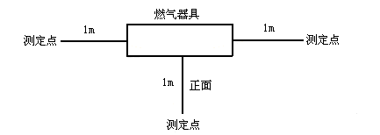
图4 噪声试验位置
g)熄火噪声 在燃烧器点燃30min后进行熄火操作。
进行熄火操作时，应迅速手动关闭旋塞阀。测定的最大噪声加5dB作为熄火噪声。
h) CO浓度 便携灶内放入气量为额定灌装量的气瓶，点燃燃烧器25min时，在距锅底向上40mm处(如图5所示)沿锅周围均匀抽取烟气，测定烟气中的CO及O₂浓度，用式(3)计算CO浓度。
${\text{CO}}_{α=1}=\frac{CO^{'}−CO^{''}\left({O_{2^{′}}}/{\text{20}}\text{.}9\right)}{1−\left({O_{2^{′}}}/{\text{20}}\text{.}9\right)}$ …………………………………(3)
对于试验中能确定气体成份的情况，测定干燥烟气中CO及CO₂浓度，可用式（4）计算CO的浓度。
${\text{CO}}_{α=1}=CO^{'}×\frac{{\text{CO}}_{2\text{max}}}{{\text{CO}}_{2^{′}}−{\text{CO}}_{2^{″}}}$ ……………………………………(4)
式中：
CO_{α=1}——过剩空气系数α＝1时，干烟气中的一氧化碳浓度，V％；
CO′——干烟气样中的一氧化碳浓度测定值，V％；
CO″——室内空气（干燥状态）中的一氧化碳浓度测定值，V％；
O2′——干烟气样中的氧浓度测定值，V％；
CO_{2max}——理论干烟气样中的二氧化碳浓度（计算值），V％；
CO₂/——干烟气样中的二氧化碳浓度测定值，V％；
CO₂″——室内空气（干燥状态）中的二氧化碳浓度测定值，V％。
取样器如图6所示，试验用锅及加水量按表3规定。

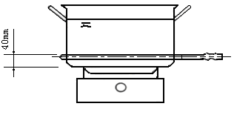
图5 烟气取样位置
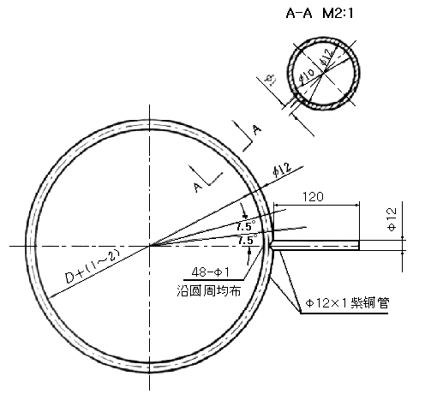
D—距锅底40mm处的锅直径
图6 环形烟气取样器
i) 黑烟 点燃燃烧器后30min期间（点火时除外），目测检查燃烧器上放置的锅底是否有黑烟。
j) 接触黄焰 点燃燃烧器15min后，目测检查有无黄焰，若有黄焰。测试在任意1min内电极连续接触黄焰在30s以上为电极经常接触黄焰。
6.7.2 超大型锅的使用状态
使用超大型锅的状态试验采用比表3所示相应试验用锅内径大60mm，点燃燃烧器，阀门开至最大，检查燃烧是否稳定。
6.8 温升试验
6.8.1 正常温升
正常温升试验按下列规定进行：
a) 试验用气瓶与6.1.2相同。
b) 便携灶状态符合下列规定：
1)将便携灶安装在图7所示的测温板上，在指定要用防热板或与其类似的板(以下简称防热板等)来安装时，在指定的条件下用防热板等状态进行试验；
2)便携灶处于耗气量最大，同时，符合6.6.1c)规定的状态。
c) 点燃燃烧器连续运行30min后测温。同时测定室温，二者之差为温升。
d) 气瓶底部表面温度中的“气瓶底部”指的是：气瓶底部靠近出气口部位，如果便携灶使用了导热板等形式的加热装置，测试点尽量远离热量导入点。
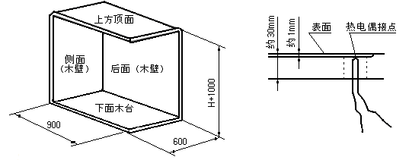
H—灶具高度
注：1 木壁、木台的材料应使用5～7层胶合板，木台表面应涂漆，木壁表面应涂不亮的黑漆。
2 木壁、木台的尺寸应比燃具稍大。
3 应尽量多埋热电偶(阻)，使其成网状。
4 热电偶(阻)应埋在木壁、木台深1mm处。
5 热电偶(阻)应参照GB 3772和GB 2903选用。
图7 木壁及木台表面温度测温板
6.8.2 使用超大型锅时的温升
使用超大型锅时的温升试验比表3的相应试验用锅直径大60mm，按6.8.1的方法进行试验。
6.9 电点火性能试验
6.9.1 试验条件
试验条件同6.6.1，使用干电池的将电压设定为额定电压的70％（此时不能点火的采用能点火的最低电压）。
6.9.2 试验方法
a) 预先进行数次预备性点火；
b) 每次点火应在燃烧器接近室温时进行；
c) 点火操作方式及点火速度，按点火器不同，规定如下：
1) 单发式压电点火器一回操作为一次，每次速度控制在（0.5～1）s时间内；
2) 回转式点火器以转动一回为一次，每次速度控制在（0.5～1）s时间内；
3) 脉冲放电式或电加热丝式点火器，以在点火位置上停留2s为一次。
d) 反复点火10次，检查着火次数及有无爆燃现象。
6.10 过压切断装置的动作性能试验
a) 将便携灶连接在图1所示试验装置上，以5.0kPa／s的速度升压，检查过压切断装置开始动作的压力；
b) 对于关闭气路形便携灶，关闭气路后，缓慢降低供气压力，检查气路是否自动开启。
6.11 熄火保护装置性能试验
a) 开阀时间：记录从点火操作开始，到熄火保护装置处于开阀状态的时间；
b) 闭阀时间：在主燃烧器点燃15min后，立即强行熄火，记录从关闭旋塞阀动作开始到熄火保护装置闭阀动作发生的时间。
6.12 耐用试验
6.12.1 旋塞阀
旋塞阀用5～20次／min的速度按表1规定次数反复开闭后，检查下列项目：
a) 用6.4的方法试验，检查丁烷气通路的气密性；
b) 用目测、操作检查旋塞阀有无影响使用的损坏，关闭是否灵活。
6.12.2 电点火装置
电点火装置是用5～20次／min的速度反复按表1规定次数操作，检查下列各项：
a) 用6.9的方法检查点火装置的点火性能；
b) 用目测、操作等方法检查是否有影响使用的故障。
6.12.3 熄火保护装置
点燃燃烧器，使熄火保护装置的火焰检测器接触到火焰，并保持1min，然后关闭气源，使燃烧器熄火，并保持不少于1min，这样操作为1次，按表1规定次数试验后，进行气密性和熄火保护装置性能试验。
6.12.4电磁阀
以（10～30）次/min的速度反复开闭，按表1规定次数试验后，进行开闭功能及气密性试验。
6.12.5 调压器
用0.2MPa压力的空气开（2～3）s，停（2～3）s为一次，反复按表1规定的次数操作，然后检查下列各项要求。
此外，还应利用和过压切断装置动作相同的压力（或高于此压力低于0.7MPa也可）的空气重复上述试验。
a) 气路的气密性用6.4方法试验，检查气路的气密性；
b) 用初次测定耗气量相同的条件（环境温度和气源等）测试耐用性试验后耗气量，并计算出耗气量变化值。
6.12.6 过压切断装置
将空气压力调为0.7MPa及0MPa，用5～20次／min的速度按表1规定次数反复开闭燃气通路或气瓶装卸操作，检查下列项目：
a) 用6.4方法试验，检查气路的气密性；
b) 用6.11方法检查过压切断装置动作性能。
6.12.7 气瓶与便携灶的连接
气瓶与便携灶的连接按照制造厂规定(使用说明书等)方法，用5～10次／min的速度，按表1规定次数反复装卸气瓶后，用6.4的方法检查气路的气密性。
6.13热效率试验
6.13.1 试验条件
a) 试验用气瓶符合6.6.1a)规定；
b) 用6.6的试验耗气量的试验装置连接便携灶，在便携灶上放置表2所示试验用锅及其注水量，水温与室温相差应小于5K，阀门全开。设有调风板的燃烧器应调至良好的燃烧状态；
c) 放锅方法如图8所示，搅拌器的加工如图9所示；
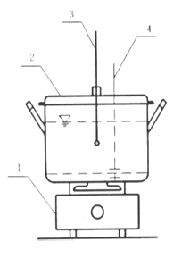
1—便携灶；2—铝锅；3—精密温度计；4—搅拌器
注：1 精密温度计应放置在水深1／2处的中心位置。
2 搅拌器应放置在不接触温度计水银球的位置。
图8 热效率试验装置
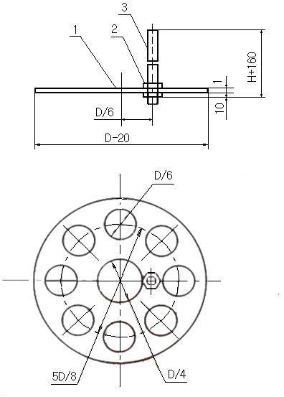
1——搅拌片；2——螺母；3——拉手
注：1 D为铝锅直径，mm；H为铝锅高度，mm。
2 零件材料：搅拌片用1mm铝板，拉手用φ4镀锌钢丝。
图9 搅拌器
6.13.2 试验方法
试验方法是在注入水的试验锅上加上试验用盖，点燃燃烧器，水温自初温t₁上升45K时，用搅拌器开始搅拌，由初温升50K时断掉燃气，再继续搅拌，所能达到的最高温度为水的最终温度t₂，测定此时耗气量(W)及其他所需值，并用式(5)算出热效率。
$η=\frac{m×c×\left(t_{2}−t_{1}\right)}{W×Q}×\text{100}$ ……………………………………(5)
式中：
η——热效率，％；
m——试验用水的质量，kg；
C——水的比热4.19kJ／(kg·K)；
t₂——试验用水的终温，℃；
t₁——试验用水的初温，℃；
W——实测耗气量，g；
Q——试验用气的低热值，kJ／g。（15℃，101.3kPa干丁烷气）
6.14 辅助部件的耐热试验
6.14.1 旋塞阀
将旋塞阀装入80℃的恒温箱内，经24h后取出空冷，待旋塞阀与室温大致相同后，用6.4方法检查下列各项：
a) 气体通路的气密性；
b) 在正常操作下，检查是否有妨碍使用的故障，操作是否灵活。
6.14.2 点火装置
将点火装置装入80℃的恒温箱中，经24h后取出空冷，待点火装置与室温大致相同后，检查是否有妨碍使用的故障。
6.14.3 调压器
将调压器装入70℃的恒温箱内，经24h后取出空冷，待调压器与室温大致相同后检查下列各项：
a) 用6.4方法检查气路是否漏气；
b) 用初次测定耗气量相同的条件（环境温度和气源等）测试耐用性试验后耗气量，并计算出耗气量变化值；
c) 检查是否有影响正常使用的故障。
7 检验规则
7.1 型式检验
7.1.1 应按本标准全部内容进行检验。
7.1.2 有以下情况之一时，应进行型式检验。
a) 新产品试制定型鉴定；
b) 产品转厂生产试制定型鉴定；
c) 正式生产后，如结构、材料、工艺有较大改变，可能影响产品性能时；
d) 停产6个月后，恢复生产时；
e) 出厂检验结果与上次型式检验有较大差异；
f) 国家质量监督机构提出进行型式检验的要求时；
g) 连续生产时每1年进行一次。
7.1.3 检验项目分类
强制性检验项目有：
a) 丁烷气通路气密性；
b) 丁烷气通路耐压性；
c) 气瓶底部表面温升；
d) 过压切断装置性能；
e) 正常使用状态，备用气瓶不能放入灶体内；
f) 旋塞阀处于开启状态，气瓶应无法安装；
g) 装有规定的过压切断安全装置；
h) 正常使用状态，由气瓶放出的燃料是气体状态；
i) 承液盘与锅支架倒着放置时不能点火，或锅等不能稳定放置。
其余为推荐性检验项目。
7.1.3 抽样
按GB 2829选用判别水平DL＝Ⅱ的一次抽样方案，样品由制造厂质检部门从检验合格的当日产品批中抽取。
不合格质量水平；
强制性检验项目：RQL=20；
推荐性检验项目：RQL＝50。
7.1.4 按7.1.3规定的舳样方案判定全部合格，则该型式检验所代表的产品型式检验合格，否则，判为不合格。
7.2 出厂检验
7.2.1 逐台检验
每台便携灶出厂前应检验以下项目：
a) 外观；
b) 丁烷气通路的气密性；
c) 电点火性能；
d) 火焰稳定性(离焰、回火)。
7.2.2 抽样检验
每批产品在进入成品库或在交货时的检验。
7.2.2.1 检验项目及不合格分类
强制性检验项目为：
a) 气路气密性；
b) 过压切断装置动作性能；
推荐性检验项目为：
a) 火焰稳定性(离焰、回火)；
b) CO浓度；
c) 电点火性能；
d) 标志。
e) 外观；
f) 旋塞阀开闭灵活性。
7.2.2.2 抽样方案
按GB/T 2828.1选用检查水平S-3的一次抽样方案。
合格质量水平：
强制性条款：AQL=1.0；
推荐性条款：AQL=10。
7.2.2.3 判定规则
按7.2.2规定的抽样方案判定全部合格则为该产品合格，否则，为不合格。
不合格批允许对不合格项目百分之百检验，将不合格品剔除或修理后按7.2.2再次提交检验一次。
8 标志、包装、运输、贮存
8.1 标志
标志包括铭牌标志、使用标志和安全标志。标志应贴在灶具容易看到且不易被涂掉的位置。
8.1.1 铭牌标志
a) 灶具的名称和型号；
b) 制造厂名称；
c) 产品编号和生产日期。
8.1.2 使用标志
在点火、熄火、调节等使用操作不易判断时，在灶具显著的位置应用不易被涂掉的方法简易明了地标明其操作方法。
8.1.3 安全标志
简明地标出可能出现不安全因素的注意事项。
8.2 使用说明书
每台灶具应有使用说明书，说明书应包括以下内容：
a) 外形结构尺寸简图及各主要部件的名称；
b) 使用丁烷气瓶的型号规格；
c) 使用场所位置及防火方面的注意事项；
d) 有关使用安全注意事项(点火、熄火、检查使用中的换气及其他)；
e) 有关丁烷气瓶的装卸方法；
f) 用完丁烷气瓶的处理(不能重复罐装等)；
g) 详细的使用操作方法(点火、熄火、火力调节方法等)；
h) 日常检查及简单故障的处理方法；
i) 其他注意事项。
8.3 包装
8.3.1 包装箱上应有如下标记：产品名称、商标、型号、重量、生产日期、厂名、厂址、邮编、执行标准、怕湿、小心轻放等标志。
8.3.2 包装箱内产品、合格证、使用说明书、保修单应与装箱单一致。
8.3.3 严禁将丁烷气瓶放入灶具包装箱内。
8.4运输
8.4.1 运输过程中应防止剧烈震动、挤压、雨淋及化学药品侵蚀。
8.4.2 搬运时必须轻拿轻放，码放牢靠，严禁抛掷和摔落。
8.5 贮存
8.5.1 成品必须贮存在干燥通风、周围无腐蚀气体的地方。
8.5.2 堆码高度应考虑到包装箱的强度、码放整齐，便于取放。

附 录 A
(规范性附录)
便携灶用丁烷气瓶
A.1 范 围
本附录对便携灶用丁烷气瓶(以下简称气瓶)的结构、尺寸参数、技术要求、试验方法、检验验收、标志、包装、运输及贮存作了规定。
本附录适用于便携灶专用、灌装丁烷气、一次性使用的气瓶。
A.2规范性引用文件
下列文件中的条款通过本标准的应用而成为本标准的条款。凡是注日期的引用文件，其随后的所有修改单（不包括勘误的内容）或修订版均不适用于本标准，然而，鼓励根据本标准达成协议的各方研究是否可使用这些文件的最新版本。凡是不注日期的引用文件，其最新版本适用于本标准。
GB /T2520 电镀锡薄钢板和钢带
GB 2828 逐批检查计数抽样程序及抽样表(适用于连续批的检查)
GB 2829 周期检查计数抽样程序及抽样表(适用于生产过程稳定性的检查)
GB/T 9251 气瓶水压试验方法
GB 10410.3 液化石油气组分气相色谱分析法
YY 1001.1 全玻璃注射器
A.3 术语和定义
A3.1 正常使用状态 normal work status
气瓶装入便携灶的工作状态。
A3.2额定灌装量 rated pack
设计规定的装入丁烷气的质量。
A.4 产品型号编制
A4.1 便携灶用丁烷气瓶用汉语拼音字头BDP表示。
A4.2 额定灌装量用阿拉伯数字表示。
A4.3 改型号用字母A、B、C……表示。

例： - -
BDP
240
B

改型号
额定灌装量
便携灶用丁烷气瓶
上例表示便携灶用丁烷气瓶额定灌装量为240g，第二次改型。
A.5 结 构
气瓶各部分结构，应考虑安全性和耐久性，并符合下列规定：
a) 咬接处应牢固可靠，端部圆滑；
b) 运输及使用时，受振动或冲击不应损坏气密性和耐压性；
c) 正常使用时丁烷气应以气体状态喷出；
d) 气瓶由便携灶中卸下时，不应漏气；
e) 阀杆应有使用时易拆除的保护帽。
A.6 尺寸参数
A.6.1 气瓶及阀门尺寸应符合图A1、图A2所示和表A1规定：
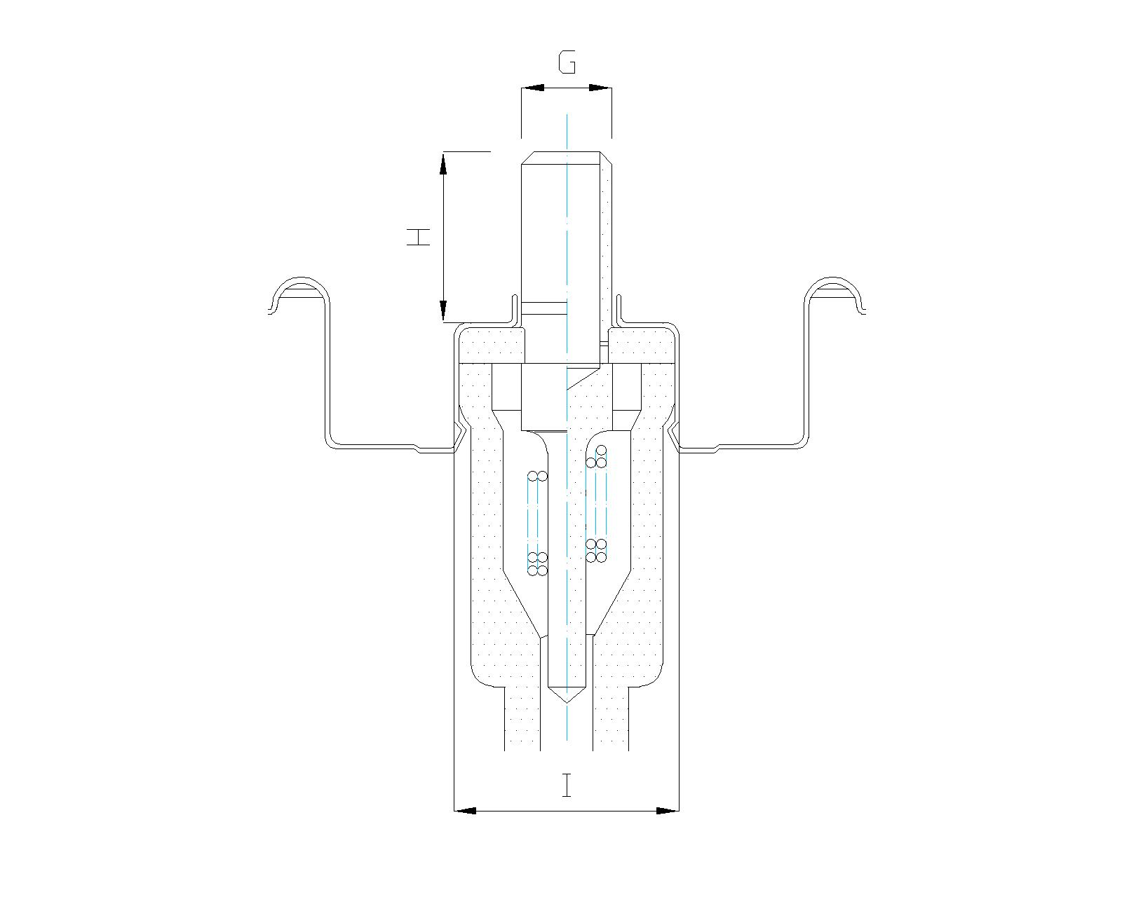
图A1 瓶阀
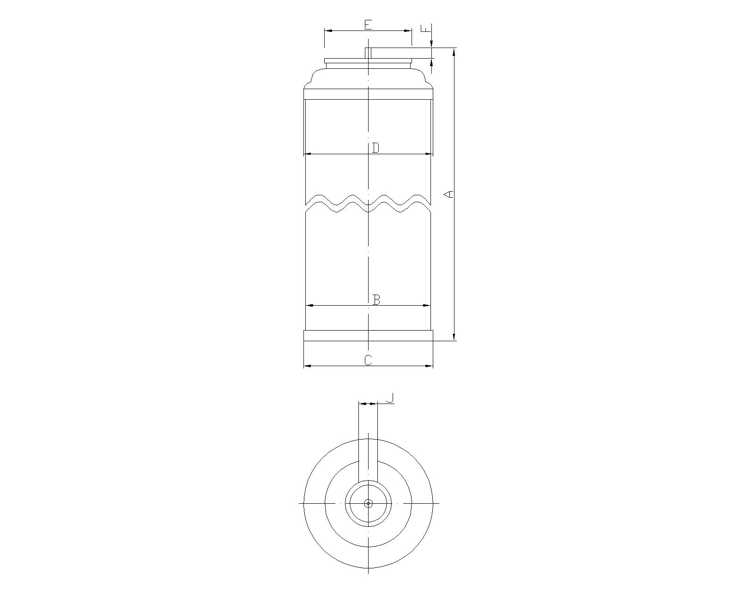
图A2 气瓶
表A1 气瓶及阀门尺寸 mm
代号 | 名称 | 尺寸
A | 瓶体总高 | 185±0.8
B | 瓶体外径 | 65.7±0.7
C | 瓶下缘外径 | 68.2±0.5
D | 瓶上缘外径 | 68.5±0.5
E | 阀门外径 | 44.5±1.0
F | 阀杆高度 | 5.5±0.5
G | 阀杆外径 | 4.0＋0.05
H | 阀杆长 | 7.2±0.5
I | 凸台外径 | 10.5～10.8
J | 阀门切口宽度 | 10.3±0.3
注：I的尺寸指凸台上端开始1.5mm位置的测量外径。
A6.2 阀门的最大行程尺寸和初期喷射行程尺寸应符合表A2的规定。
表A2 阀门的行程尺寸 mm
最大行程尺寸 | 1.7～4.0
初期喷射行程尺寸 | 0.2～1.0
A.6.3气瓶的容积应不小于520mL。
A.7 技术要求
A.7.1 瓶体材料
瓶体使用的材料应符合GB 2520或同等以上耐腐蚀性的金属材料。
A.7.2 密封件性能
密封件应有良好的耐丁烷气性，浸泡后其质量变化率在20％以下，且无影响使用的变质和变形。
A.7.3 丁烷气成分
C₄H₁₀含量在95％以上，其他碳氢化合物应小于5％。
A.7.4 丁烷气异味
气瓶中灌装的丁烷气应带有臭味，空气中有1／1 000丁烷气时即可嗅出臭味。
A.7.5 气瓶的性能
其性能应满足表A3的规定。
表A3 气瓶性能
条款 | 项目 |  | 性能要求 | 试验方法
A.7.5.1 | 阀杆压缩力 |  | 12～20N | A.8.2
A.7.5.2 | 耐压性 | 变形 | 1.3MPa 30s无变形无泄漏 | A.8.3
A.7.5.2 | 耐压性 | 破裂 | 1.5MPa 30s不破裂 | A.8.3
A.7.5.3 | 气密性 |  | 48～50℃ 30min，最大时允许55℃±2℃ 110s无泄漏 | A.8.4
A.7.5.4 | 耐振性 |  | 10Hz上下左右各振动30min无泄漏 | A.8.5
A.7.5.5 | 耐用性 |  | 每秒种一次的速度压缩100次无漏气 | A.8.6
A.7.5.6 | 灌装量误差 |  | -2.0%～1.0% | A.8.8
A.7.6 额定灌装量
额定灌装量应为220～250g。
A.8 试验方法
A.8.1 通则
本附录的A.5、A.6和A.7.1，按其规定内容，用目视和相应试验器具检测。
A.8.2 阀杆弹簧压缩力试验
将气瓶装在专用试验装置上，将阀杆加力压缩，测出压缩1.5mm时的负荷，分别试验5次取平均值。
A.8.3 耐压性试验
按GB 9251试验，加压至1.3MPa保压30s，观察是否有变形及泄漏。加压至1.5MPa保压30s观察是否破裂。
A.8.4 气密性试验
将灌好丁烷气的气瓶浸入（48～50）℃水中30min，量大时允许（55±2）℃的水中，保持110s，观察是否漏气。
A.8.5 耐振试验
将运输包装状态的气瓶牢固的安装在振动试验台上，以10Hz的频率，全振幅5mm，上下、左右各振动30min，卸下，进行A.8.4气密性试验，观察是否漏气。
A.8.6 耐用性试验
以每秒钟压缩一次的速度，把阀杆压缩到瓶阀行程尺寸，连续压缩100次，再进行8．4的试验，检查是否漏气。此反复压缩是在丁烷气不喷出的状态下进行。
A.8.7 密封件耐丁烷气性试验
将预先测定质量的密封件，置于-10℃和40℃的纯度在95％以上的丁烷气中，分别保持24h，取出后分别测其质量，用式(A.1)，计算质量变化率。并目测检查是否有影响使用的变质和变形。

$W_{P}=\frac{W_{f}−W_{o}}{W_{o}}×\text{100}\text{\%}$ …………………………………………（A.1）

式中：
W_{p}——密封件质量变化率，％；
W_{o}——密封件浸泡前的质量，g；
W_{f}——密封件浸泡后的质量，g。
A.8.8 灌装量试验
测定空瓶和灌装好丁烷气的气瓶的质量，用式(2)计算灌装丁烷气的质量。
$m_{s}=m_{c}−m_{k}$ ………………………………………………(A.2)
式中 ：
m_{s}——实际灌装丁烷气的质量，g；
m_{c}——空瓶的质量，g；
m_{k}——灌装好丁烷气的气瓶质量，g。
A.8.9 丁烷气成分分析
按GB 10410.3标准的分析方法，从气瓶中取样分析。
A.8.10加臭试验
按附录B(规范性附录)方法试验。
A.8.11 阀的初喷行程和最大行程尺寸试验
A.8.11.1 将灌装好丁烷气的气瓶装在专用装置上，慢慢压缩阀杆到刚刚有气泡冒出时，测量阀杆压缩尺寸。
A.8.11.2 将阀杆压缩到最大行程位置时，测量阀杆的压缩尺寸。
A9 检验规则
A.9.1 型式检验
A.9.1.1 有下列情况之一时，应进行型式检验：
a) 新产品试制定型鉴定；
b) 产品转厂生产试制定型鉴定；
c) 正式生产后，如结构、材料、工艺有较大改变，可能影响产品性能时；
d) 停产6个月后，恢复生产时；
e) 出厂检验结果与上次型式检验有较大差异；
f) 国家质量监督机构提出进行型式检验的要求时；
g) 连续生产时每1年进行一次。
A.9.1.2 检验项目及不合格分类
检验项目应为A.4、A.5、A.6、A.7和A.10章规定的项目。
不合格应按下列分类：
A类不合格项目：
a) 气密性；
b) 尺寸(除C.D.E.F.I..J外)；
c) 标志；
d) 耐压性；
e) 灌装量；
f) 容积。
B类不合格项目：
a) 尺寸(C.D.E.F.I..J)
b) 耐振性；
c) 耐用性。
C类不合格项目：
除A类、B类以外的所有项目。
A.9.1.3 抽样
按GB 2829，选用判别水平Ⅱ的一次抽样方案。
不合格质量水平：
A类项目：RQL＝6.5
B类项目：RQL=15
C类项目：RQL=30
A.9.1.4 判定规则
按A.9.1.3规定的抽样方案判断全部是合格的，判该型式检验所代表的产品型式检验合格。否则，为不合格。
A.9.2 出厂检验以一次发货数为二批，以一只气瓶为一个单位产品，气密性应逐只检验，但允许合理抽检。
A.9.2.1 抽验项目、不合格分类、合格质量水平及检查水平应按表A4规定。
表A4
检验项目 | 不合格分类 | 合格质量水平AQL | 检查水平
气密性 | A类不合格 | 0.065 | Ⅱ
气瓶总高 | A类不合格 | 0.065 | Ⅱ
瓶体外径 | A类不合格 | 0.065 | Ⅱ
阀杆直径 | A类不合格 | 0.065 | Ⅱ
阀杆长 | A类不合格 | 0.065 | Ⅱ
耐压性 | A类不合格 | 0.065 | Ⅱ
灌装量 | A类不合格 | 0.065 | Ⅱ
标志 | A类不合格 | 0.065 | Ⅱ
容积 | A类不合格 | 0.065 | Ⅱ
瓶上缘外径 | B类不合格 | 1.0 | S-3
瓶下缘外径 | B类不合格 | 1.0 | S-3
阀门外径 | B类不合格 | 1.0 | S-3
阀杆高度 | B类不合格 | 1.0 | S-3
凸台外径 | B类不合格 | 1.0 | S-3
阀门切口宽度 | B类不合格 | 1.0 | S-3
耐振性 | B类不合格 | 1.0 | S-3
耐用性 | B类不合格 | 1.0 | S-3
A.9.2.2 抽样
按GB 2828，选用一次抽样方案。
A.9.2.3 判定规则
按A.9.2.2中所确定的抽样方案判断全部是合格的，判该检查批逐批检查合格。否则，为不合格。
不合格批允许对不合格项目百分之百检验，将不合格品剔除，按上面有关条款再复检一次。
A.10 标 志
气瓶上应用不易涂掉方法标明下列内容：
a) 丁烷气；
b) 气瓶保管方法；
c) 气瓶的使用范围；
d) 制造厂名称；
e) 气瓶安装方法；
f) 一次性使用，空瓶切勿扔进火中烧弃；
g) 产品型号或标记；
h) 制造日期；
i) 额定灌装量；
j) 空瓶质量；
k) 执行标准。
A.11 质量合格证
每个包装箱内应有检验机构代表印章的合格证。
A.12 包装、运输、贮存
A.12.1 气瓶必须有包装箱，保证气瓶在运输和存放中不受损伤。
A.12.2 搬运中轻拿轻放，防止磕碰、重物砸压。
A.12.3 气瓶应贮存在阴凉处，远离火源，防止曝晒。

附录B
(规范性附录)
丁烷气的加臭测定法
B.1 测定方法概要
用注射器抽取一定数量丁烷气，注入稀释用的注射器内，与注射器内的空气混合调制成试验气体，在面板外的检臭口上判断丁烷气有无臭味，从该试验气体的稀释倍数求出丁烷气的检测稀释倍数。
B.2 装置与仪器
a) 丁烷气取样袋，用塑料或橡胶压制成，容积3～20L，丁烷气透气性小，气味吸收性低，且无臭味的专用袋；
b) 丁烷气取样注射器，符合YY1001.1；
c) 稀释用注射器，符合YY1001.1，刻度误差小于5％，容量200mL，前端内径5mm，不透丁烷气，对异味吸收小，无臭味；
d) 软管，应对丁烷气透气性及吸附性小，无异味；
e) 注射器保存箱，要有密封结构；
f) 活性碳；
g) 无臭纸；
h) 清洗剂；
i) 注射器橡胶盖；
j) 甲醇或丙酮；
k) 气体色谱仪用硅橡胶塞；
l) 弹簧夹。
B.3 操作前准备
B.3.1 注射器清洗
a) 新注射器用水清洗干净；
b) 稀释用注射器先用清水冲洗，再用清洗剂冲洗，最后用清水冲洗；
c) 高浓度异味污染的丁烷气抽样用注射器，先用清洗剂洗净，再用甲醇或丙酮彻底清洗；仍有残味时，放入沸水中煮沸，经清水洗后，放入活性碳箱内脱臭存放；
d) 将注射器内管、外管分开放入无臭室内充分干燥；
e) 将干燥后的注射器用不吸收异味的无臭纸包起来放入检臭室。
B.3.2 丁烷气的取样
a) 将软管接在丁烷气体的取样口上，通气数分钟后，用弹簧夹夹住软管前端；
b) 将软管前端接在试验气体取样袋上，经置换袋内气体数次后，用丁烷气充满取样袋，取下软管，并用气相色谱仪用硅橡胶塞塞住取样袋。
B.4 测定操作
- 如图B1，将注射器针插入充满丁烷气的取样袋口上的硅橡胶塞中，抽取出丁烷气，抽满排出，反复数次后，抽取一定数量的丁烷气。
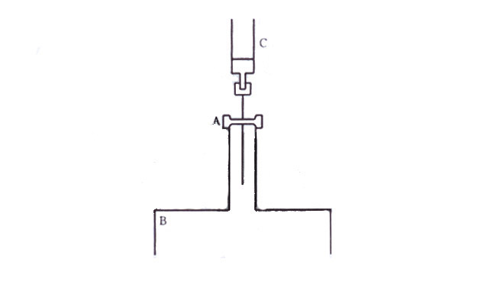

A—气体色谱仪用的硅橡塞；B—丁烷气取样袋；C—丁烷气取样注射器
图B1 丁烷气的取样
- 丁烷气的稀释操作如图B2所示，由两个人操作。先将取有丁烷气的取样注射器针插入稀释用注射器前端孔内，然后一人抽动注射器活塞，吸入清洁的空气，与此同时另一人推压丁烷气取样用注射器，将丁烷气吸到稀释用注射器内。操作时注意不使被测试丁烷气从稀释用注射器中漏出。

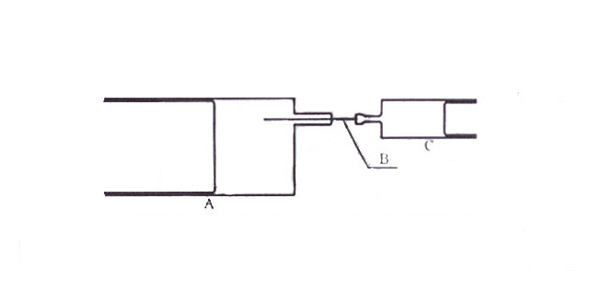
A—稀释用注射器；B—注射针；C—丁烷气取样注射器
图B2 被试丁烷气的稀释操作
c) 注射器内气体容积达到100mL或200mL，此时注射器内丁烷气的浓度比较高，需进一步稀释时，将注射器放置约15s后，使其扩散均匀，此后排出部分气体，吸入清洁空气，如此重复操作达到要求的稀释倍数后，盖好注射器盖，放置15s后，使其扩散均匀，形成测试用丁烷气试样。
d) 将稀释用注射器前端对准面板检臭孔中心线，轻轻推出全部测试用丁烷气试样，使入自然吸入，用鼻闻气体有无臭味。
e) 用过的稀释注射器用洁净空气置换，直至清除臭味。不能保证无臭味时，应换备用注射器。
f) 改变不同的稀释倍数，重复操作a)～d)的步骤。

